# 6.1.6.2计算机网络

**1、**电子邮件(E-mail)、网页(Web Page)、搜索引擎(Search Engine)是最为普遍的计算机网络服务的例子，除此而外，Internet上提供了很多的网络服务，熟悉并了解这些网络服务对于快速适应信息社会环境很重要。围绕E-mail，回答下列问题。

(1)关于“电子邮件”可以帮助我们完成哪些事情，下列说法正确的是_____。

(A)两个不同地点的人通过计算机进行电子信件传输；

(B)两个不同地点的人通过计算机实时地进行电子信件传输；

(C)一个地点的人可以浏览并获取另外人所建立的文件库/资源库；

(D)一个地点的人可以登录到位于另外地点的人的计算机上进行操控；

(E)上述都正确；

(3)关于“电子邮件”，下列说法正确的是_____。

(A)一个人只要拥有一台计算机并联网，便可以收发电子邮件；

(B)一个人若要收发电子邮件，则其计算机必须随时处于开机并联网状态，否则在其关机时传输的电子邮件可能会丢失；

(C)一个人若要给其他人发送电子邮件，需要知道那个人的电子邮箱地址；

(D)一个人若要给其他人发送电子邮件，他需要在自己的计算机上建立一个电子邮箱；

(E)上述都正确；

(5)下列四项中，合法的电子邮件地址是_____。

(A) hou-em.hxing. com. cn；

(B) em. hxlng. com，cn-zhou；

(C) [em. hxing. com. cn@zhou](mailto:em.hxing.com.cn@zhou)；

(D) [zhou@em. hxing. com. cn](mailto:zhou@em.Hxing.com.cn)；

(7)通常，在Internet上用于收发电子邮件的协议是_____。

(A) TCP/IP；

(B) IPX/SPX；

(C) SMTP/POP3；

(D) NetBEUI；

**3、**计算机网络的基础是通讯。两台计算机若要进行通讯，需要解决信息的发送、接收和转发问题，如果为计算机装载上能够完成上述功能的部件或者程序—被笼统地称为编解码器，则便可组成网络进行通讯。下图给出了网络通信的基本原理示意图，围绕该图回答下列问题。

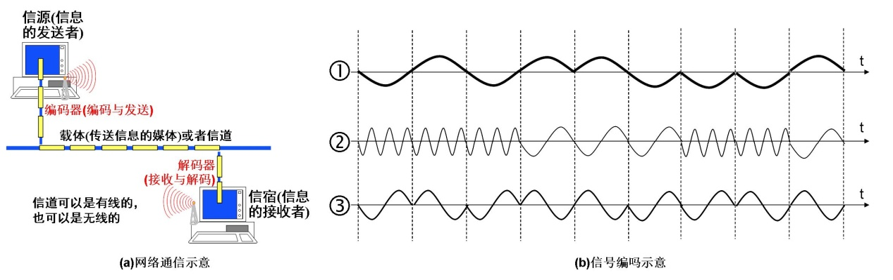

(1)信息的发送者、接收者和传输媒体在计算机网络中分别被称为_____。

(A)信源、信宿和信道； (B)信宿、信源和信道； (C)信道、信源和信宿；

(3)图(b)给出了用不同信号表达0和1的方法。➀➁➂都是连续信号，即用不同频率的不同波形表达0和1，随时间发送不同波形，即是传输一串0和1。问：➀➁➂传输的信息分别是_____。

(A)010110001，000101011，011110001； (B)010101001，000101011，010110011；

(C)010110001，000111001，010110011； (D)010111101，000111001，010101011；

(5)图(b)给出了用不同信号表达0和1的方法。问图(b)中➂是用_____表达0和1。

(A)信号波形的不同频率； (B)信号波形的不同方向；

(C)不同的数字电平； (D)信号波形的不同长度；

(7)计算机A与计算机B之间网络连接的传输速率是1kbps，距离是400000公里，假定信号在传输媒介中的传输速度是2*108米/秒，那么，每个比特在媒介中的传播时间是_______？

(A) 2秒 (B) 2毫秒 (C) 2微秒 (D) 2纳秒

**5、**在解决了编码-发送-接收-解码-转发等基本通信问题后，还需要解决不同大小的信息如何高效率地利用信道传输的问题。此时化整为零和还零为整(分组交换)、同一信道上不同来源信息的混合传输(多路复用)等思维很重要。下图给出了信息分组传输的示意图，围绕该图回答下列问题。

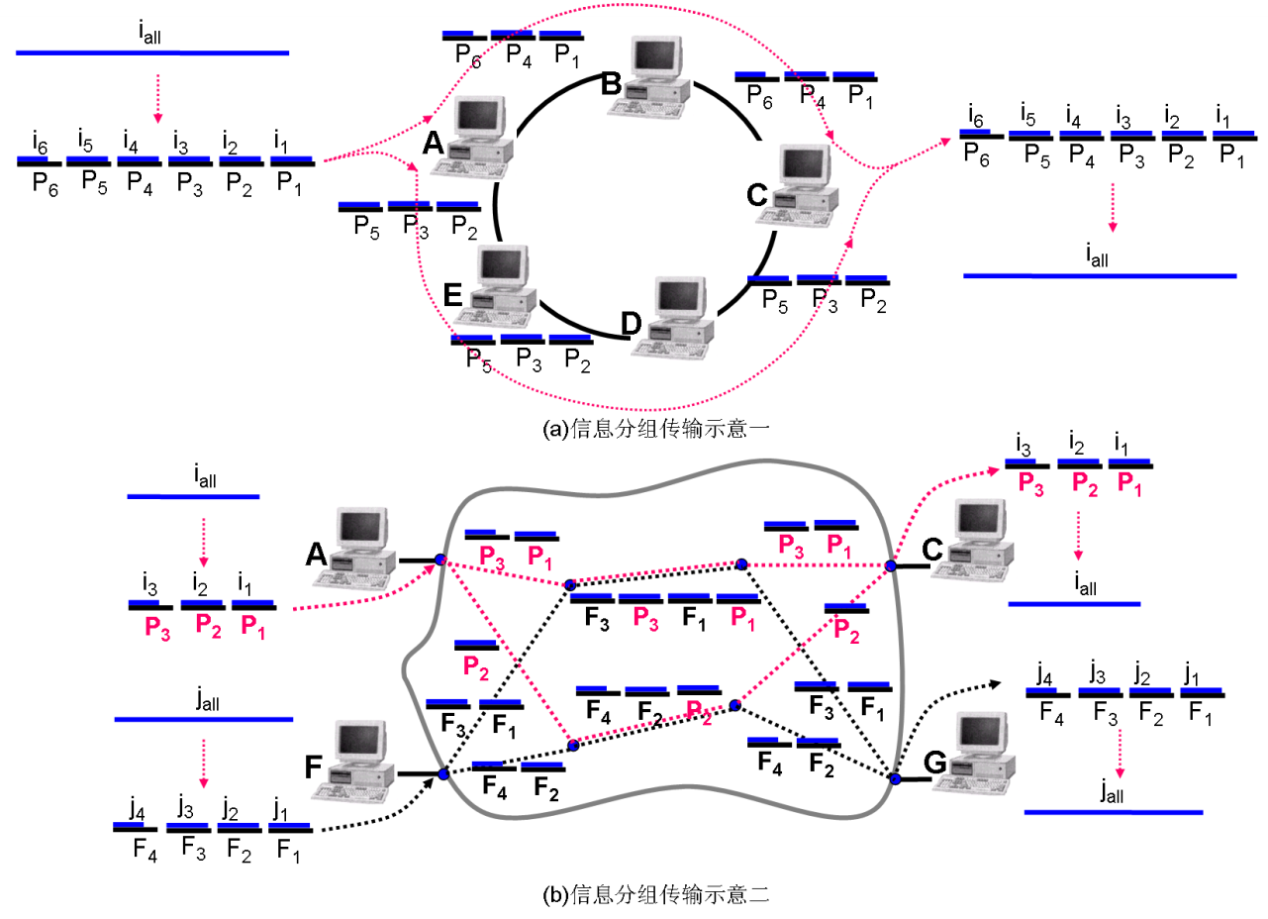

(1-1)图(a)示意了“不同大小的信息如何高效率地利用信道传输”问题的一种解决方案，该方案包括了一些基本的过程，下列说法正确的是_____。

(A)信息拆分过程：即将任意大小的信息拆分成等长的信息段，并记录信息段的衔接次序，以便还原；

(B)包装过程：将(A)的每一信息段进行封装，形成一个个信息包。信息包中除信息段本身外，还包括如收发计算机的地址等信息；

(C)传输过程：将信息包按照网络连接关系，一个个经由编码-发送-接收-解码-转发，由源计算机传输到目的计算机；

(D)信息还原过程：将信息包还原成信息段，再按信息段的衔接次序还原成最终的信息；

(E)该方案由以上(A)(B)(C)(D)四个过程构成，经由这四个过程便可完成信息传输；

(F)该方案由以上(A)(B)(C)(D)四个基本过程构成，这四个基本过程可能要反复使用，例如小信息包再封装成大信息包，这四个过程如何组合使用依赖于网络传输的不同规则；

(2)见图(a)所示，信息iall被分成等长的信息段ik(k=1,…,n)，对每个信息段再重新封装(增加诸如地址、标识、次序等信息)，形成新的信息包Pk(k=1,…,n)。关于信息iall的传输，下列说法不正确的是_____。

(A)信息iall的不同的信息包可以经由固定的路径由源计算机传输到目的计算机，所有信息包到达目的地后，再依据其本身所携带的标识和次序信息还原成信息iall。

(B)信息iall的不同的信息包可以经由不同的路径进行传输，所有信息包到达目的地后，再依据其本身所携带的标识和次序信息还原成信息iall。

(C)信息iall的不同的信息包由源计算机被直接传输到目的计算机，所有信息包到达目的地后，再依据其本身所携带的标识和次序信息还原成信息iall。

(D)信息iall的不同的信息包在由源计算机被传输到目的计算机的过程中，可能还要被包装，包装后再传输。所有信息包到达目的地后，再依据其本身所携带的标识和次序信息还原成信息iall；

(E)上述说法有些是在一定规则下正确的，有些是不正确的；

(4)关于分组信息交换技术，下列说法不正确的是_____。

(A)分组信息交换技术使不同计算机不同大小的信息，按照统一大小拆分、封装成信息包，而不同信息的信息包在网络中可以混合次序传输，利于网络传输效率的提升；

(B)分组信息交换是将不同大小的信息拆分成等长的信息段，对每个信息段再重新封装，形成新的信息包，这些信息包在网络中可选择相同或不同的计算机进行传输；

(C)分组信息交换技术不同大小的信息，按照统一大小拆分、封装成信息包，而不同信息的信息包在网络中不可以混合次序传输；

(D)采用分组信息交换技术可以将不同大小的信息高效率地利用信道进行传输；

(6)将用户发来的整个信息切成若干长度一定的数据块，然后以存储转发方式在网上传输的数据交换技术是_____。

(A)电路交换；

(B)报文交换；

(C)分组交换；

(D)底层交换；

(8)计算机A与计算机B之间的网络连接的传输速率是1kbps，计算机A要传输一个大小为4K字节的文件，每个分组的大小为100个字节，其中20个字节为分组头部信息(存储发送地址等)，假定计算机A发送每个分组前需要0.2秒对其进行封装等准备工作，那么，计算机A需要_______将该文件全部发送出去。

(A) 50秒 (B) 40秒 (C) 32秒 (D) 4秒

**7、**计算机网络有多种分类划分方法。关于网络分类，回答下列问题。

(1)局域网、广域网、互联网和因特网是一种网络分类方法。这种分类存在以下几种情况：

➀各种计算机及外部设备借助于公共通信线路(如电信电话设施)连接起来形成的网络；

➁通过专用设备将若干个网络连接起来形成的网络；

➂各种计算机及外部设备通过高速传输媒介直接连接起来的网络；

➃由各个网络连接形成的国际上最大的网络；

下列说法正确的是_____。

(A)➀被称为局域网，➁被称为广域网，➂被称为互联网，➃被称为因特网；

(B)➀被称为广域网，➁被称为因特网，➂被称为局域网，➃被称为互联网；

(C)➀被称为广域网，➁被称为互联网，➂被称为局域网，➃被称为因特网；

(D)➀被称为局域网，➁被称为互联网，➂被称为广域网，➃被称为因特网；；

(3)局域网和广域网，因采用不同的协议，形成了不同的网络拓扑结构，也形成了不同类型的网络，典型的有：➀以太网(Ethernet)，➁PSTN(Public Switched Telephone Network)，➂DDN专线(Digital Data Network)，➃令牌环网(Token Ring)，➄ISDN(Integrated Service Digital Network)，➅令牌总线网(Token Bus)，➆ADSL(Asymmetric Digital Subscriber Line)；下列分类正确的是_____。

(A)局域网：➀➃➄➅； 广域网：➁➂➆；

(B)局域网：➀➃➅； 广域网：➁➂➄➆；

(C)局域网：➁➂➅➆； 广域网：➀➃➄；

(D)局域网：➀➃➄➆； 广域网：➁➂➅；

(5)现实生活中，我们经常说的Wifi，蓝牙BlueTooth，等属于以下____网络？

(A)局域网；

(B)无线网；

(C)广域网；

(D)前述(B)和(C)；

(E)前述(A)和(B)

(7)以下不同类型网络中，不属于WAN的是_______？

(A) DDN专线 (B) 令牌环网 (C) 综合业务数字网 (D) 公用电话网

(9)关于因特网，下列说法不正确的是_____。

(A)因特网是世界范围内最大的互联网络，是由广域网连接起来的局域网的最大集合；

(B)因特网是一种技术，包括TCP/IP协议族和执行TCP/IP协议族的路由器，基于这种技术可以将多个网络互联起来；

(C)因特网是一个组织体系，它由各个层次的ISP(Internet Service Provider)所组成；

(D)因特网既是(B)，又是(C)；

(E)上述说法有不正确的；

**9、**关于局域网、广域网和互联网的组建和因特网的接入，回答下列问题。

(1)关于局域网和广域网的组建，下列说法不正确的是_____。

(A)若要组建多台计算机的局域网络，通常需要集线器Hub、网卡和双绞线，通过集线器实现多台计算机的连接；

(B)若要组建多台计算机的广域网络，通常需要交换机、调制解调器；通过交换机连接多个调制解调器，每一个调制解调器连接一台计算机；

(C)若要组建多台计算机的广域网络，通常需要交换机、调制解调器；通过交换机连接多个调制解调器，每一个调制解调器连接一台计算机；交换机可以连接到电信部门的交换机上；

(D)某些路由器具有上述集线器和交换机的功能；

(E)上述说法有不正确的；

(3)下列关于路由器的论述，不正确的是_______？

(A) 路由器能够将不同类型的网络连接起来；

(B) 路由器具有路由功能，能够选择节点间的最近、最快的传输路径；

(C) 路由器只能够将具有相同传输速率的网络连接起来；

(D) 路由器能够按照数据包的目的地址将来自某一网络的数据正确地转发至另一网络。

(5)不同网络能够互联所依靠的核心专用设备是_______？

(A) 网络接口卡 (B) 集线器 (C) 路由器 (D) 服务器

(7)接入因特网的方式多种多样，一般都是通过提供因特网接入服务的____接入因特网。

(A)局域网；

(B)广域网；

(C)WWW；

(D)ISP；

**10、**TCP/IP协议族是理解计算机网络和因特网的关键。下图给出了现实生活中邮政系统的工作过程与网络基于TCP/IP协议进行信息传输的过程示意图，仔细理解该图，注意理解、区分与命名，回答下列问题。

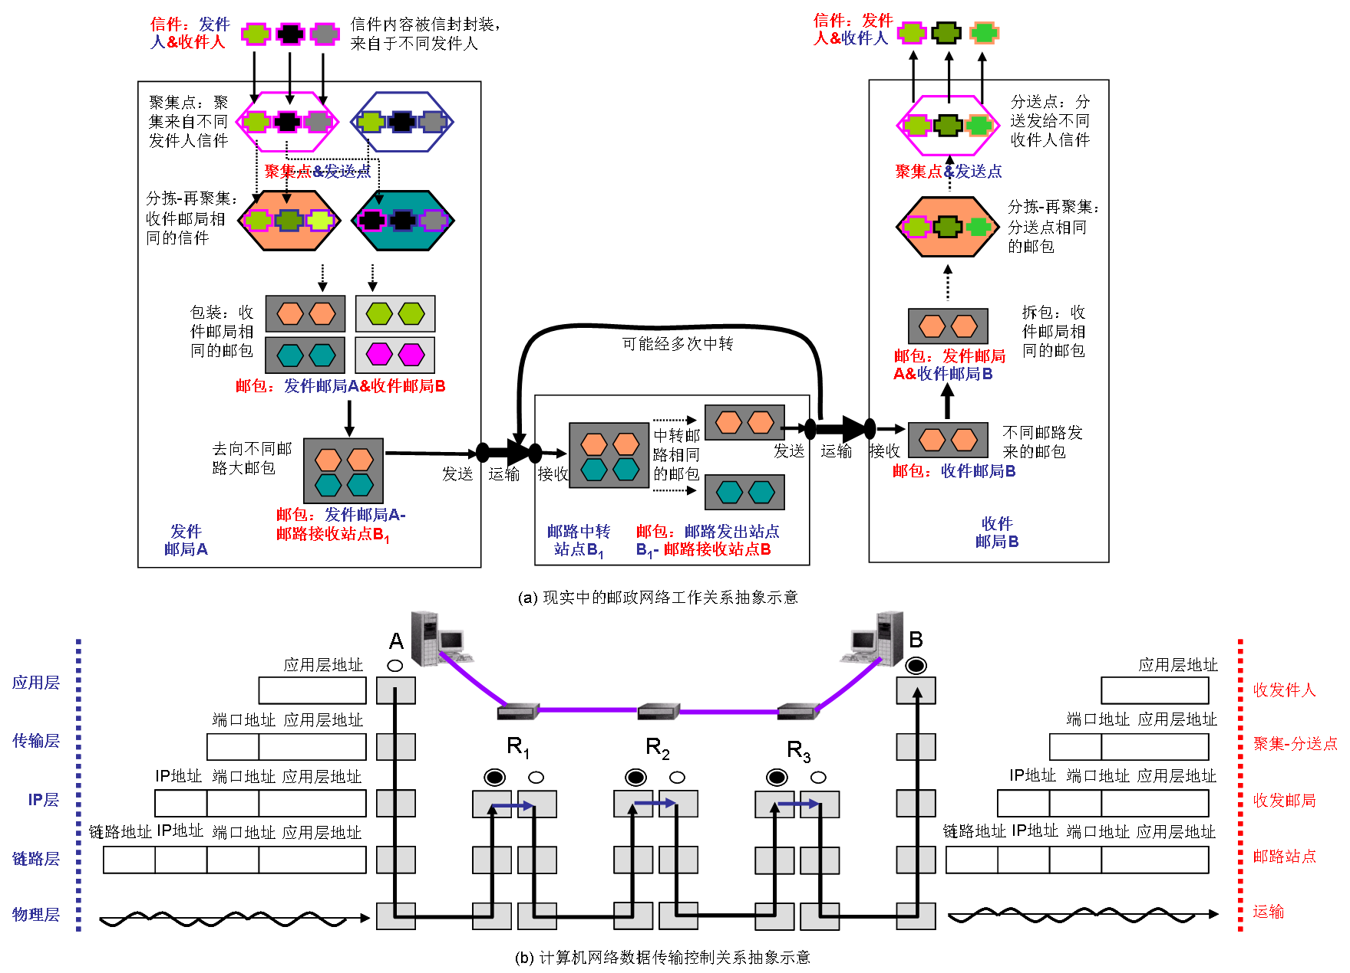

(1)按图示，邮政网络被划分成了➀发件人/收件人层，➁聚集点/分送点层，➂发送邮局/接收邮局层，➃发送站点/接收站点层，➄运输层。这些层次将分别完成以下工作：

(I)具体邮包的发送、运输以及接收，该层涉及具体的运输实体及运输过程，实现从一个运输站点到另一个运输站点的邮包传送；

(II)确定运输路线中的每一段的运输站点(发送站点和接收站点)，办理相关的运输手续；

(III)书写并发送信件，或者接收并阅读信件；

(IV)聚集不同发件人的信件，或者将信件分送到不同收件人；

(V)将不同来源的信件聚集成邮包，或者拆分邮包并识别分送点。该层涉及邮包由源到最终目的地的运输路径的规划和识别，涉及到相关地址的处理；

关于哪一层次完成哪一工作，下列说法正确的是_____。

(A)映射：➀--(I)，➁---(II)，➂---(III)，➃---(IV)，➄---(V)；

(B)映射：➀--(V)，➁---(IV)，➂---(III)，➃---(II)，➄---(I)；

(C)映射：➀--(III)，➁---(IV)，➂---(V)，➃---(I)，➄---(II)；

(D)映射：➀--(II)，➁---(III)，➂---(IV)，➃---(I)，➄---(V)；

(3)按图示，类比邮政网络和TCP/IP协议族的计算机网络，下列说法不正确的是_____。

(A)邮政网络是靠各种实体运输，如汽车、火车和飞机等；计算机网络是靠计算机及各种编解码设备(如网卡、路由器)利用有线/无线信道进行传输；

(B)邮政网络以信件为最小处理单位，聚集信件成基本邮包，再按运输路径、运输站点聚集大邮包进行传输；计算机网络则以用户产生信息为最大单位，将其拆分形成数据分组、数据帧，即将大信息分解为小信息片段进行传输；

(C)邮政网络涉及到各种地址的识别与处理，如收发件人地址、收发邮局、收发线路站点等，邮包传送过程中需要标识和处理这些地址；计算机网络同样涉及各种地址的识别与处理，如收发件人地址、各种计算机、各种编解码设备的地址等，信息传输过程中需要识别和处理这些地址；

(D)邮政网络传输过程没有“协议”，而计算机网络则有各种各样的“协议”；

(E)上述说法有不正确的；

(5)按图示，思考计算机网络中的TCP/IP协议。TCP/IP协议(族)被划分成了(I)物理层，(II)应用层，(III)链路层，(IV)传输层，(V) IP层(又称网络层)。假设两台计算机之间需要传送一个文件，网络传输时需要完成以下工作：

➀发送方获取文件，接收方交付文件；

➁发送方将文件拆分成一个个信息段，并记录信息段的衔接次序，封装成信息包；接收方将接收到的信息包拆包，并按衔接次序还原成文件；

➂发送方将每一个信息包，由源IP地址的计算机发送到目的IP地址的计算机。期间可能经多次中转，即经由多个IP地址的计算机或编解码设备才能完成最终传输；

➃依据IP地址找到MAC地址，即实际执行发送、接收和转发信息包的计算机或编解码设备，是具有相应MAC地址的设备；

➄发送方将信息包，即一组0/1串转换成不同频率不同波形的信号发送到信道；接收方识别信号并还原成0/1串。

上述工作分别由哪一个层次处理，下列说法正确的是_____。

(A) ➀由(I)处理，➁由(II)处理，➂由(III)处理，➃由(IV)处理；➄由(V)处理；

(B) ➀由(II)处理，➁由(IV)处理，➂由(V)处理，➃由(III)处理；➄由(I)处理；

(C) ➀由(V)处理，➁由(IV)处理，➂由(III)处理，➃由(II)处理；➄由(I)处理；

(D) ➀由(IV)处理，➁由(V)处理，➂由(I)处理，➃由(II)处理；➄由(III)处理；

(7)下列说法正确的是_____。

(A)传输层可以选择具有差错控制的协议，也可以选择不具有差错控制的协议；

(B)无论怎样，传输层协议都具有差错控制能力；

(C)传输层有具有差错控制的协议存在，但此是没有必要的；

(D)传输层根本没有包含差错控制的协议存在；

(E)上述说法都不正确；

(10)计算机网络中网络协议(IP)的核心作用是____。

(A)网络传输路径的确定；

(B)负责从源计算机到目的计算机的数据包的发送；

(C)负责传输信息的拆分与还原；

(D)负责信息可靠传输；

(E)前述(A)和(B)

(11)计算机网络中TCP协议的核心作用是____。

(A)网络传输路径的确定；

(B)负责从源计算机到目的计算机的数据包的发送；

(C)负责传输信息的拆分与还原；

(D)负责信息可靠传输；

(E)前述(C)和(D)

(13)用户通过应用软件使用网络时，不同应用软件采用了不同的协议，这些协议被认为是TCP/IP的____。

(A)物理层；

(B)应用层；

(C)传输层；

(D)数据链路层；

(15)关于Internet网络传输和TCP/IP协议，不正确的是_______？

(A)发送主机和接收主机需要运行应用层、传输层、IP层、链路层协议软件；

(B)路由器需要运行应用层、传输层、IP层、链路层协议软件；

(C)网络层提供端到端的数据传输；

(D)链路层和物理层提供相邻主机间的数据传输。